Chapitre 9 : Le travail d’équipe et le rendement des équipes
- Quelles sont les caractéristiques d’une équipe hautement performante
  - Fixer des objectifs
  - On performe bien avec le stress
  - S’assurer que tous les membres de l’équipe ont les mêmes compétences
  - L’équipe se forme et va en période de tumulte
- Comparée aux travailleurs isolés, les équipes synergiques offrent plusieurs avantages à l’organisation, tels…
  - Offrir un meilleur jugement devant un problème sortant de l’ordinaire.
  - Offrir une meilleur capacité à résoudre les tâches complexes grâce à la répartition des tâches et le partage de l’information.
  - La prise de décisions plus inventives/innovatrices.
- Facteurs influençant la cohésion
  - Menace/compétition externe (augmente)
  - Succès de groupe (augmente)
  - Difficulté à se faire admettre au groupe (augmente)
  - Diversité des membres (plus de diversité réduit la cohésion)
  - Taille du groupe (plus grand la taille réduit la cohésion)
- Conséquences d’une forte cohésion
  - Plus de participation des membres du groupe
  - Plus de conformité aux normes du groupe
  - Performances supérieure, mais ceci dépend des normes particulières du groupe.
    - ***p. 268-269
Performance modérément élevée
Performance modérément basse
Performance élevée
Performance basse
Normes productives

Normes contre- productives

Cohésion basse Cohésion élevée
- Conséquences liées à la taille d’un groupe
  - Plus la taille grandit, plus…
    - Les idées contraires apparaissent
    - La satisfaction professionnelle des membres décroît
    - Il est difficile pour les membres de s’identifier au succès du groupe
  - La taille du groupe peut augmenter ou réduire les chances d’un groupe dépendant du type de tâche imposée sur le groupe.
  - Trois types de tâches
    - Additives (le succès reflète la somme des contributions d chaque membre); plus grande taille augmente les chances de succès
    - Disjonctives (le succès reflète la contribution du meilleur membre); plus grande taille augmente les chances de succès
    - Conjonctive (le succès reflète la contribution du membre le plus faible); plus grande taille réduit les chances de succès
- Conséquences liées à la diversité au sein du groupe
  - Une plus grande diversité rend la communication au sein du groupe plus difficile.
    - L’étape de la cohésion prend donc plus de temps à atteindre
  - Les groupes ayant plus de diversité performent mieux aux tâches …
- Pour réduire la paresse sociale
  - Rendre les contributions individuelles plus visibles.
  - Essayant de rendre le travail le plus stimulant que possible
  - Éviter le dédoublement des efforts (redondance au sein du groupe)
  - Augmenter sentiments d’être indispensable au succès du groupe.
  - Se donner de la rétroaction sur la performance de chacun
  - Reconnaître les contributions des individus.
Pouvoir :
- Capacité d’amener autrui à faire ce qu’on lui demande ou ce qu’on veut
- Capacité d’influer sur le cours des événements
- Repose essentiellement sur l’indépendance. Le sort de chacun des membres d’une organisation est déterminé par les agissements des autres, du moins en partie.
- Dans la plupart des organisations occidentales, l’autorité supérieure correspond ……
Influence :
- Effet qu’a sur autrui l’exercice du pouvoir
- Réaction comportementale à l’exercice du pouvoir
L’étude de Milgram (étude sur l’obéissance)
- L’expérience visait à établir dans quelle mesure les gens sont prêts à obéir aux ordres émis par une figure d’autorité, même s’ils croient mettre en danger la vie d’une autre personne.
- Le degré d’obéissance des sujets a été très supérieur à celui auquel on se serait attendu a priori.
- Ces études révèlent notre tendance à nous conformer aux ordres, à obéir à suspendre notre jugement personnel pour faire ce que nous demande une figure d’autorité.
L’acceptation de l’autorité :
- Quatre conditions doivent être remplies pour que les subordonnés acceptent les directives du patron et s’y conforment :
  - Le subordonné doit comprendre la directive
  - Le subordonné doit se sentir physiquement et mentalement apte à se conformer à la directive
  - Le subordonné doit estimer que la directive ne va pas à l’encontre de la mission de l’organisation
  - Le subordonné doit estimer que la directive ne va pas à l’encontre de ses intérêts personnels.
Contrat psychologique :
- Ensemble d’attentes réciproques et non écrites entre une personne, en matière de récompenses, et l’organisation pour laquelle elle travaille en matière de contributions.
Zone d’indifférence :
- Éventail des demandes des supérieurs auxquelles un subordonné accepte de se conformer sans jugement ni critiques.
*Voir figure dans le manuel : Ex. de contrat psychologique pour un adjoint administratif.
Réside essentiellement dans le poste occupé au sein de l’organisation.
- Six principales formes de pouvoir officiel :
  - Pouvoir légitime
  - Pouvoir de récompense
  - Pouvoir de coercition
  - Pouvoir associer à la maîtrise des processus
  - Pouvoir d’information
  - Pouvoir de représentation
Pouvoir légitime :
- Capacité qu’a un individu d’influer sur le comportement d’autrui en s’appuyant sur son autorité hiérarchique.
Pouvoir Personnel :
- Émane de l’individu lui-même.
- N’est pas lié au poste que celui-ci occupe.
- Quatre principales formes de pouvoir personnel :
  - Pouvoir d’expertise
  - Pouvoir de persuasion rationnelle
  - Pouvoir de référence
  - Pouvoir de coalition
- Comportements axés sur le pouvoir : actions visant essentiellement à établir ou à utiliser des relations avec des gens qui sont disposés à se conformer, du moins jusqu’à un certain….
** Voir figure Les 3 formes d’influence du gestionnaire et les types de pouvoirs correspondants
Accroître son pouvoir officiel :
- Prouver aux autres que son unité de travail contribue largement à la concrétisation des objectifs organisationnels, c’est-à-dire que son rôle est crucial.
- Prouver aux autres que son unité de travail répond aux besoins urgents de l’organisation, c’est-à-dire que son rôle est d’une importance capitale.
- S’organiser pour qu’une partie de ses responsabilités professionnelles n’incombent qu’à lui.
- Élargir son réseau de communication et de relations.
- Rendre ses tâches et celles de son unité de travail plus cruciales pour l’organisation.
Accroître son pouvoir personnel :
- L’expertise
  - On peut se constituer une expertise et l’enrichir par la formation et le perfectionnement, la participation à des associations professionnelles et la collaboration à des projets dès leurs premiers stades.
- Le sens politique
  - Consiste en l’aptitude à négocier plus efficacement, à se montrer plus persuasif et à distinguer les objectifs et les moyens auxquels tel ou tel individu est le plus susceptible de souscrire.
- Le charme
  - Mise sur une personnalité agréable, des façons d’agir plaisantes et une allure attirante.
- L’ardeur au travail
  - Consiste à s’investir visiblement dans son travail.
Accroître sa capacité d’influence :
- Accroître sa visibilité :
  - Multiplier les contacts avec les cadres supérieurs
  - Offrir des présentations orales de ses rapports écrits
  - Participer à des groupes de travail chargés de résoudre des problèmes particuliers
  - Diffuser des notes de service sur le succès de son unité
  - Chercher sans cesse des occasions d’accroître sa notoriété personnelle.
- Changer le modèle d’interdépendance en créant et en utilisant des coalitions et des réseaux.
- Déterminer les prémisses décisionnelles :
  - Définir le problème de manière qu’il corresponde parfaitement à son champ de compétence, et se voir ainsi confier à………….
- La raison:
  - Étayer l’argumentation logique par des faits et des données.
- L’amabilité
  - Tabler sur la flatterie, la bonne volonté et les impressions favorables.
- La coalition
  - Se servir……………………..
Habilitation :
- Processus par lequel le gestionnaire accorde un pouvoir décisionnel accru aux membres de son personnel, permettant ainsi à ces derniers de prendre les décisions qui les concernent directement.
L’évolution du pouvoir officiel :
- Quand une organisation……….
Le jeu politique en milieu organisationnel :
Jeu politique en milieu organisationnel :
- Selon la première perspective (qui s’appuie sur la philosophie de Machiavel) :
  - Exercice du pouvoir pour parvenir à des fins que l’organisation désapprouve ou pour obtenir des résultats qu’elle approuve, mais par des moyens qu’elle réprouve.
- Selon la deuxième perspective :
  - Art de trouver des compromis originaux pour concilier des intérêts rivaux.
    - Dans cette optique, l’entreprise n’est plus seulement le lieu où on accomplit une tâche ou qui rassemble des personnes ayant un but commun.
L’interprétation politique :
- Le jeu politique qui s’exerce dans l’organisation n’est ni bon….
Chapitre 10 :
Pouvoir et influence
- Pouvoir :
  - La capacité qu’un individu a à faire un individu de faire quelque chose ou d’influer sur le cours des événements.
- L’influence :
  - L’effet que le pouvoir a sur quelqu’un.
    - Soit il y a quelqu’un qui va obéir ou non. Si non, c’est la révolte.
Acceptation de l’autorité
- Les employés sont plus portés à obéir leur patron lorsqu’ils…
  - Comprennent bien la directive
  - Se jugent aptes à se conformer à la directive
  - Estiment que la directive ne va pas à l’encontre de la mission de l’organisation (ou du groupe)
  - Estiment que la directive ne va pas à l’encontre de leurs intérêts personnels.
  - Jugent que suivre la directive est leur devoir (fait partie de leur contrat psychologique avec l’organisation).
Résistance à l’autorité
- L’obéissance de son patron n’est pas toujours cohérente avec les intérêts de l’organisation
  - Résistance dysfonctionnelle
    - But : déstabiliser ou faire déraper le travail demandé par le patron.
  - Résistance constructive
    - But : permettre un dialogue productif avec le patron concernant la tâche demandée.
  - Résistance à l’autorité
    - Tableau (exemples dysfonctionnels vs. Exemples constructifs in book)
    - Check graphique on page 284
    - Check tableau « types (sources) de pouvoir) – hiérarchiques vs. Personnel
Quels types de pouvoir semblent être plus utiles pour un gestionnaire?
- See graphique in book.
Comment accroître son pouvoir personnel?
- Développer son expertise et son ardeur au travail (favorise le pouvoir d’expertise)
  - Comment? Faire des choses extraordinaires, visibles et pertinentes.
- Développer son charisme (favorise le pouvoir de référence).
  - On se parlera plus lors de notre discussion du leaderhip.
Bien choisir ses stratégies d’influence
See graphique on stratégie d’influence and particulièrement utile pour influencer
Le jeu politique : pas mauvais en soi
La poursuite des intérêts personnels, qu’ils soient avantageux pour l’organisation ou non.
See graphique « moyens autorisés ou bien vus par l’organisation, moyens douteux ou immoraux vs. Buts avantageux pour l’organisation, buts désavantageux pour l’organisation.
L’habilité politique
- Habilité à bien comprendre les autres au travail, et à utiliser ces connaissances pour influencer autrui de façon à réaliser des buts personnels ou organisationnels.
- See pic with 3 circles (sandra)
Les éléments de l’habileté politique
See graphique of Élément and Définition
Habilitation personnel
- Se produit lorsqu’un gestionnaire accorde plus de pouvoir décisionnel aux employés
- La traduction anglaise du terme est « employee empowerment »
- Est synonyme avec le principe du contrôle discuté dans le contexte du stress en milieu
- de travail, et celui de l’autonomie discuté dans le contexte des théories de la motivation.

LA CONFIANCE ET LE LEADERSHIP
C’est quoi le leadership?
- Processus par lequel un individu exerce une influence sur d’autres de façon à ce qu’ils soient motivés à contribuer à la réalisation d’objectifs commun.
- Cette motivation découle de la confiance qu’ils ont envers leur leader.
- Ils lui font confiance s’ils croient qu’il est :
  - Habile, intègre, et bienveillant.
Théorème des traits personnels du leader
- Certains traits (assez stables) contribuent à la démonstration d’un leadership efficace.
- N’expliquent que très peu du leadership efficace
- Question plus importante/utile : comment devrait se comporter un gestionnaire pour faire preuve de leadership efficace?
Théories de comportements du leader
- Les études de la Ohio State University ont mis en évidence :
  - Le leadership axé sur la considération pour autrui
  - Le leadership axé sur la structuration des activités
Leadership transactional
- Axé sur les échanges entre gestionnaire et subordonné permettant de motiver le subordonné à mieux accomplir les tâche assignés.
  - Attribution de récompenses en fonction du rendement
  - La gestion par exceptions active
  - La gestion par exceptions passive
  - Le laisser faire
Leadership transformateur
- Axé sur la capacité du leader à inspirer ses subordonnés à contribuer au-delà des exigences de base.
  - Charisme (donne pouvoir de référence)
    - Courage, confiance en soi, optimisme, se sacrifie pour le bien du groupe, agit de façon morale.
  - Inspiration
    - Crée et promeut une vision inspirante pour le groupe.
  - Stimulation intellectuelle
  - Reconnaissance (soutien) individuelle
Le rôle du partisan « follower » - (« subordination » dans votre livre)
Que fait un follower?
- On devient un follower dès que l’on reconnait que quelqu’un est notre leadder et que nous l’appuyons dans ce rôle.
- Les followers sont-ils nécessaires au leadership? Pourquoi?
  - OUI, parce qu’ils sont nécessaire pour le leadership. Le leadership nécessite qu’il a un influence sur d’autres.
Qu’est-ce qu’un « bon » follower?
- Passif
  - Fait de son mieux pour obéir les directives du leader.
  - Ne s’oppose pas (ouvertement) aux idées du leader.
- Proactif
  - Fait des suggestions au leader, même si elles sont contraires aux opinions de ce dernier.
  - Questionne les idées ou hypothèses du leader.
  - Partage la responsabilité de « mener » le groupe.
Quand être un partisan passif et quand être un partisan proactif? (voir tableau)
Une influence réciproque entre gestionnaire et employé (leadership = qualité de la relation)

Chapitre 11:
LE PROCESSUS DÉCISIONNEL
Les contextes décisionnels :
Contexte décisionnel de certitude | On peut prévoir les résultats de chacune des actions envisagées pour résoudre le problème : RARE POUR LES GESTIONNAIRES!!!  Ex : « Dans quelle section du cours devrais-je m’inscrire pour ne pas avoir de conflit d’horaire? »
Contexte décisionnel de risque | On peut juger de la probabilité des conséquences associées aux actions envisagées.  Ex : « Devrais-je relire mes notes de cours après chaque période de cous ou attendre de les réviser lors de mon étude pour l’examen? »
Contexte décisionnel d’incertitude | On ne peut même pas juger de la probabilité des conséquences associées aux actions envisagées.  Ex : « Devrais-je m’inscrire à l’option en comptabilité ou en marketing pour avoir une carrière la plus satisfaisante que possible? »

Sommes-nous généralement rationnels lorsqu’on prend une décision? Non!
- On a mis tous les « pour » sur un bord et tous les « contres » sur l’autre et que c’est majoritairement des « pours ».
Modèles décisionnel classique  (sous-entend une rationalité parfaite) | Modèle décisionnel comportemental  (sous-entend une rationalité limitée)
Problème clairement défini | Définition imprécise du problème
Connaissance de toutes les actions possibles et de leurs conséquences respectives | Connaissance limitée des actions possibles et de leurs conséquences respectives
Adoption d’une solution optimale | Adoption d’une solution satisfaisante
Mise en œuvre | Mise en oeuvre

La rationalité limitée
- Prise de décision où l’on se fie à de l’information limitée ou erronée, où il y a une certaine limite de temps et où les conséquences politiques sont considérées.
- Se fier à de l’information limitée ou erronée s’explique principalement par :
  - Notre cadre de référence
  - Nos limites cognitives
- Plus qu’on a une rationalité limitée, plus de chance qu’on va prendre de mauvaises décisions
Cadre de référence (erreurs de cadrage)
- Nos expériences et parfois notre rôle fonctionnel (p. ex. chef de marketing, chef des ressources humaines) nous mènent à percevoir notre environnement selon un point de vue qui ne serait pas nécessairement partagé par autrui.
- Conséquences possibles sur le processus de prise de décision :
  - Ne pas voir de problème alors qu’il y en a un,
  - Définir le problème selon les symptômes que l’on reconnaît.
  - Définir le problème selon une solution qui nous est familière.
Limites cognitives
- Prendre une bonne décision implique une capacité à chercher et comprendre les informations pertinentes au problème à résoudre.
- Parfois on limite inconsciemment les informations considérées à cause de biais cognitifs (p. ex. effet de primauté de récence, de contraste… erreurs de perception!)
- Parfois on a une surcharge d’information menant à la confusion et aux erreurs. Avoir plus d’information n’est pas toujours à notre avantage!
Approche décisionnelle satisfaisante
- Notre rationalité limitée se manifeste aussi par notre tendance à choisir la première
Modèle décisionnel comportemental (sous-entend une rationalité limitée)
Définition imprécise du problème
Connaissance limitée des actions possibles et de leurs conséquences respectives
Adoption d’une solution satisfaisante
Mise en oeuvre
Erreurs de cadrage
Limites cognitives
La surenchère irrationnelle
- Phénomène par lequel on investit plus d’argent et d’énergie dans un plan d’action lorsque ce fut un échec.
- Pourquoi??
  - On essaie de récupérer des coûts (irrécupérables)
  - On ne veut pas perdre la face.
- Comment éviter?
Les décisions prises en groupe
- Peuvent offrir certains avantages :
  - Meilleure qualité
  - Engage des membres de l’équipe à mettre la décision en œuvre.
  - Partage de responsabilité
- Toutefois, il faut faire attention à la pensée de groupe!
Pour éviter la pensée de groupe
- Les membres devraient partager le rôle de l’avocat du diable.
- Le chef (s’il y en a un) ne doit pas exprimer sa préférence pour une idée particulière ….

Suivre les conseils de quelqu’un
- La prise de décision est (doit) souvent (être) basée sur les conseils offerts par autrui.
- On a plus tendance à suivre les conseils de quelqu’un lorsque :
  - On leur demande leur avis (conseil sollicité)
  - On leur fait confiance (expertise, bienveillance)
  - On perçoit l’autre personne comme étant très confiante de son opinion (dangereuse!)
Chapitre 12 : La communication et la collaboration
LA COMMUNICATION INTERPERSONNELLE
- Processus d’émission et de réception de messages porteurs de sens.
- Communication entre les personnes d’une entreprise.
- * voir tableau, page 403, « Le processus de communication et 7 causes potentielles de bruits parasites ».
  - Rétroaction signifie lorsqu’il y a un manque de compréhension dans une communication & il faut y revenir
Émetteur : individu ou groupe qui tente de communiquer avec quelqu’un d’autre
Le sens voulu : Le sens qu’un émetteur veut émettre
Le sens saisit : Le sens qu’un récepteur a saisi.
Canal de communication
- Voie utilisée pour la transmission d’un message
  - Rencontre en personne, téléphone, lettre, courriel, etc.
Rétroaction : Message de retour.
Comment fournir une rétroaction constructive
- Instaurez une atmosphère de confiance mutuelle avec notre interlocuteur et soyez direct.
- Ne restez pas dans la vague, soyez précis et fournissez des exemples clairs.
- Choisissez le moment le plus propice pour la personne à qui vous vous adressez
- Soyez certain de ce que vous affirmez et vérifiez vos perceptions auprès d’autres, personnes avant de les formuler.
- Concentrez-vous sur ce qui est vraiment du ressort de la personne à qui vous vous adressez.
- Limitez la quantité d’information transmise à chaque intervention.
Communication non verbale : Communication qui passe notamment par l’expression du visage, le regard, la position du corps et les gestes.
Kinésie : Étude des gestes et des mouvements du corps.
Proxémie : Étude de l’utilisation que les êtres humains font de l’espace
L’aménagement d’un bureau et la communication non verbale :
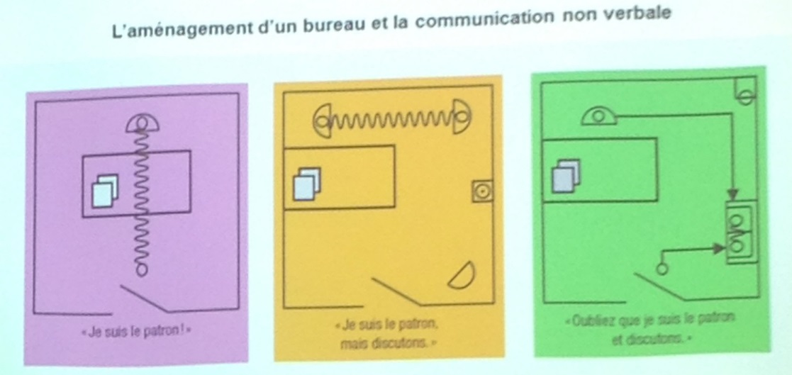
Écoute active :
- Façon d’écouter qui aide l’émetteur d’un message à exprimer ce qu’il veut vraiment dire
  - Tout le monde devrait acquérir des compétences en écoute active.
- La capacité de bien écouter est nécessaire à la bonne communication
- Peut se résumé par les 5 constitues de bases :
  - Essayez d’entendre tout ce qu’on nous dit
  - Saisir ce qu’il ressent
  - Faire attention à tous les signaux verbaux et non verbaux

LES PRINCIPAUX OBSTACLES À LA COMMUNICATION
Barrière relationnelle : Obstacle à la communication qui survient lorsque le récepteur du message est incapable d’écouter objectivement ce que l’émetteur lui dit, à cause d’un manque de confiance, de conflits interpersonnels, d’une mauvaise réputation de l’émetteur, de stéréotypes ou préjugés, notamment.
Écoute sélective : Tendance du récepteur à bloquer l’information qu’on lui transmet ou à n’entendre que celle qui correspond à des idées reçues.
Filtrage d’information : Tendance de l’émetteur à ne pas transmettre l’information dans sa totalité.
- De nombreuses sources de distractions, (téléphone, visiteur, bruit, etc.) peuvent interférer avec la transmission d’un message et interrompre le processus de communication.
- Il est important d prévoir un moment propice au dialogue pour ne pas compromettre l’efficacité d’une tentative de communication.

Les problèmes sémantiques :
- Un mauvais choix de mots ou l’utilisation de termes hermétiques et complexes constituent d’importants obstacles à la communication.
- Un principe à retenir, même en français : KISS
  - « Keep It Short and Simple »
  - Signifiant qu’il faut viser la simplicité et éviter les complications inutiles.
L’absence de rétroaction
Les effets de la position hiérarchique :
- Les différences de statut peuvent devenir des obstacles à la communication entre personnes de paliers hiérarchiques différents.
Effet « motus »:
Gestion par déambulation « management by walking around :
Les canaux de communication:
Téléphone arabe: Transmission du rumeurs et d’information officieuse par l’intermédiaire des réseaux d’amis et de connaissances
Valeur du canal de communication :
- Capacité du canal de communication à transmettre efficacement l’information
- Don’t have to know the graph by heart, but understand how it works.

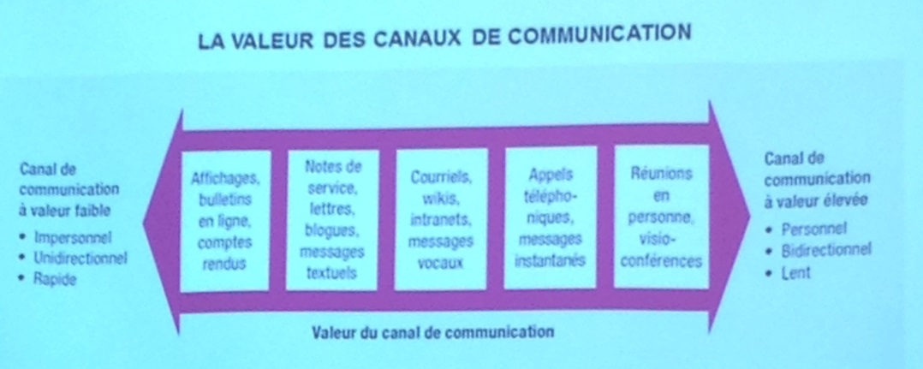
Chapitre 13:
Conflit: Désaccords entre des individus ou des groups concernant des questions de fond ou des frictions résultant de problèmes relationnels.
Conflit de fond : Désaccord fondamental sur les objectifs à poursuivre ou sur les moyens de les atteindre
Conflit émotionnel : Problème relationnel qui se manifeste, notamment, par des sentiments de colère, de méfiance, d’animosité de crainte et de rancune.
- Conflit qui oppose deux individus ou plus.
Conflit constructif :
- Conflit qui a des retombées positives pour les individus les groupes ou l’organisation.
- Le conflit peut être constructif s’il :
  - Met au jour des problèmes qui, autrement, resteraient latents;
Conflit destructeur :
- Conflit qui a des retombées négatives pour les individus, les groupes ou l’organisation.
  - Il détourne les énergies
  - Il nuit à la cohésion du groupe
  - Il favorise les manifestations d’hostilité
Différences culturelles
Diminution d’interdépendance : Évite les conflits mais nuit à la performance.
Les stratégies de gestion des conflits :
- L’ambiguité en matière de responsabilités:
  - Survient lorsque les champs de responsabilités et l’étendue de l’autorité ne sont pas clairement délimités.
- L’insuffisance des ressources :
  - Lorsque les ressources se raréfient, les relations de travail risquent de se détériorer.
- L’asymétrie de pouvoir ou de valeurs :
  - Survient quand il y a un trop grand écart entre la position hiérarchique et l’influence, ou entre les valeurs, de personnes ou de groupes interdépendants.

